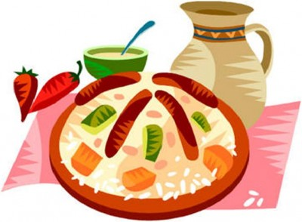
Au menu : - Un apéritif de bienvenue
- Couscous royal (3 viandes)
- Crumble pomme et sa boule de glace

Menu enfant : - Un "apéritif" de bienvenue
- Hachis Parmentier
- Glace

Tarifs: 15 euros
Menu enfant (moins de 15 ans) : 5 euros
Boissons non comprises

Inscriptions uniquement sur réservation et paiement

..................................................................................................................................
COUPON REPONSE A REMETTRE
Auprès des éducateurs du club ou au secrétariat du Club les vendredis soirs de 18h30 à 20h00
(avant le mardi 25 octobre)

NOM :
PRENOM :
Catégorie

Nombre d’adultes : ……………………………… x 15 =
Nombre d’enfants : ……………………………… x 5 =
Total =

Si vous désirez être à table avec des amis, n'hésitez pas à le préciser.

